Как зарегистрироваться на ЕПГУ:

Для регистрации Вам потребуется:
- Паспорт гражданина РФ;
- Страховой номер индивидуального страхового счета – СНИЛС;
- Любой действующий адрес электронной почты;
- Номер мобильного телефона.

Алгоритм действий следующий:
- Зайти на портал. Адрес портала в интернете: http://www.gosuslugi.ru/
- Выбрать функции «Регистрация» в верхнем правом углу.
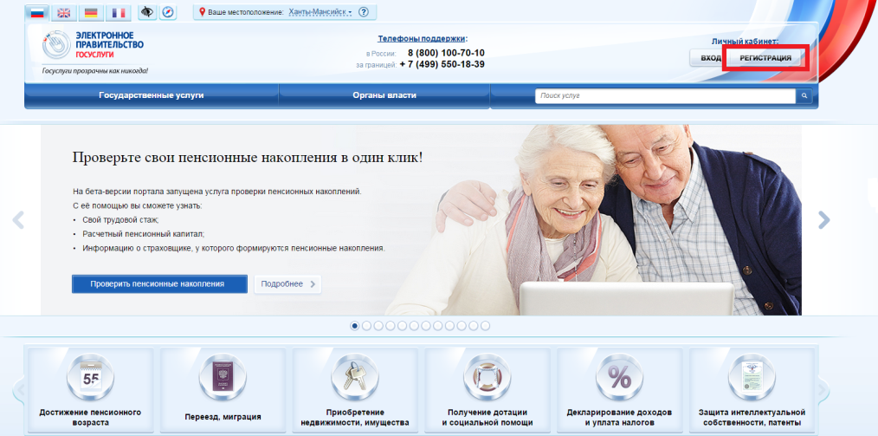
- Заполнить регистрационную форму и кликнуть кнопку «Зарегистрироваться».

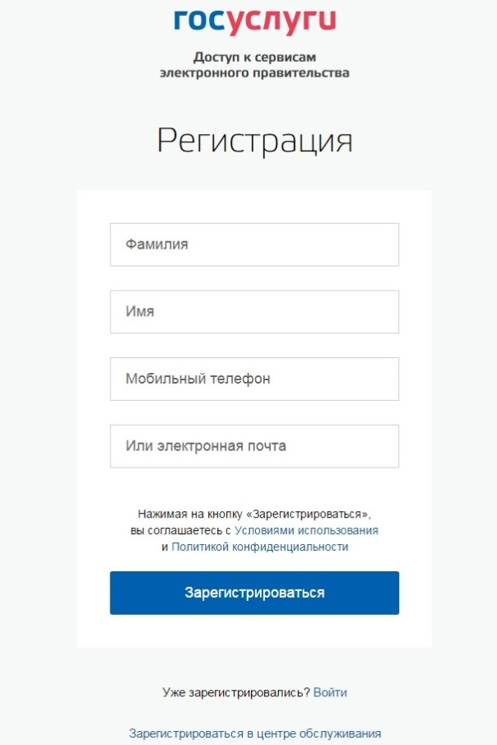

- На указанный номер мобильного телефона придет смс-сообщение с кодом подтверждения, введите его в указанное поле, чтобы завершить регистрацию.
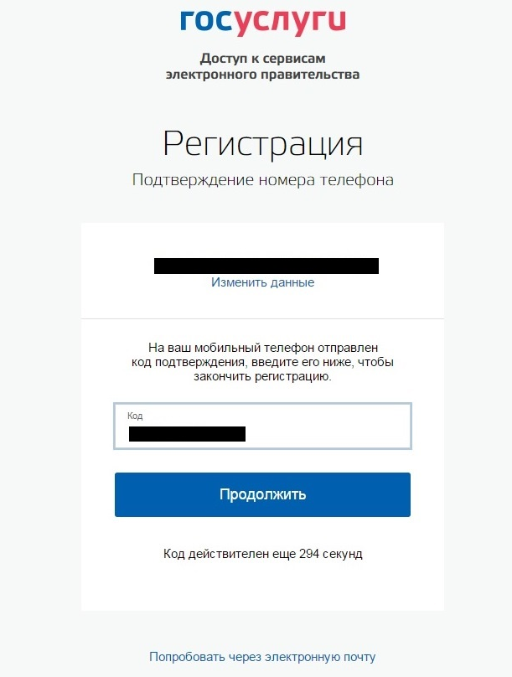

- Придумайте пароль для доступа к личному кабинету на портале и нажмите «Готово».
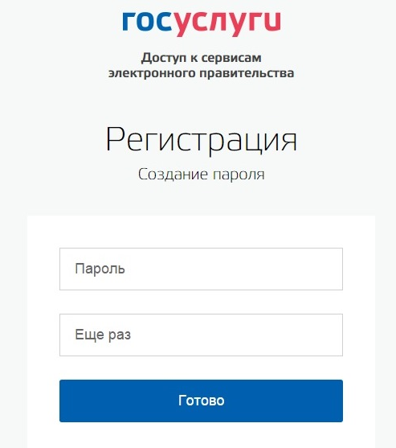

- Появится сообщение о завершении регистрации.
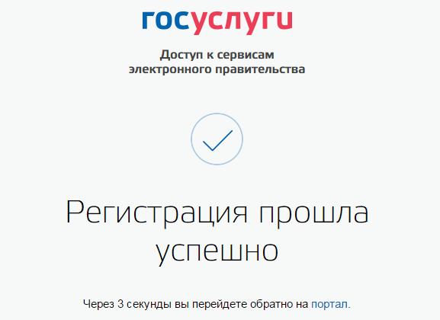
- Далее Вы автоматически будете направлены на страницу заполнения персональных данных. После заполнения жмем на «Продолжить».
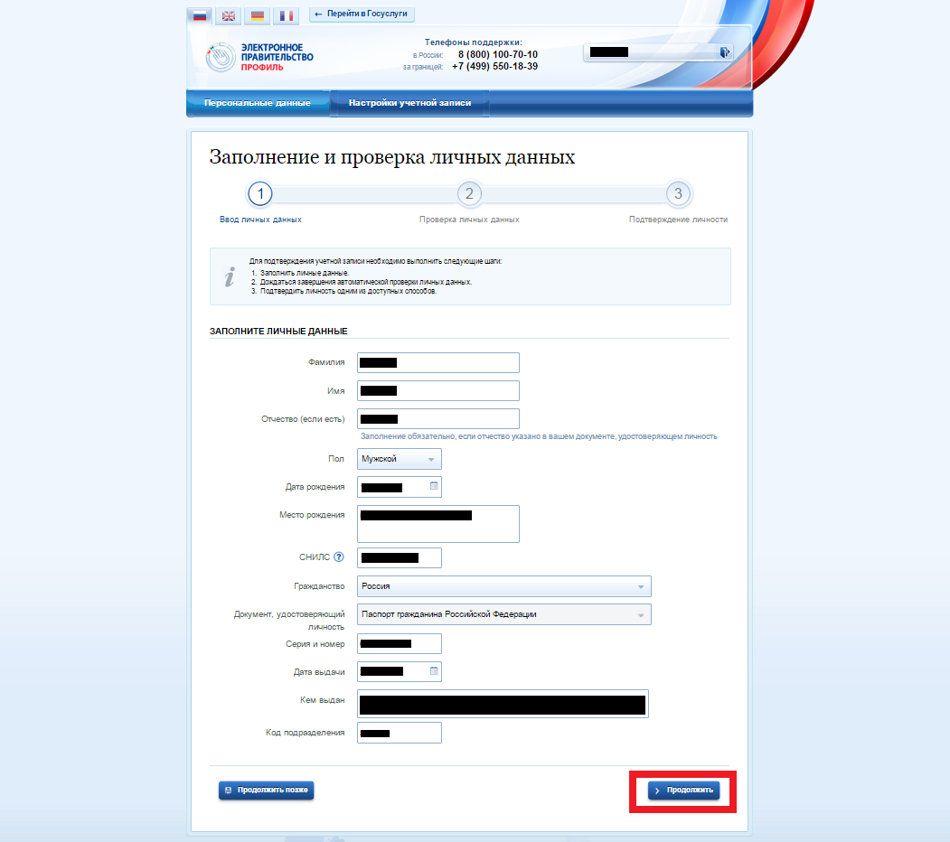

- Далее ждем окончание проверки заполненных данных (5-10 минут).
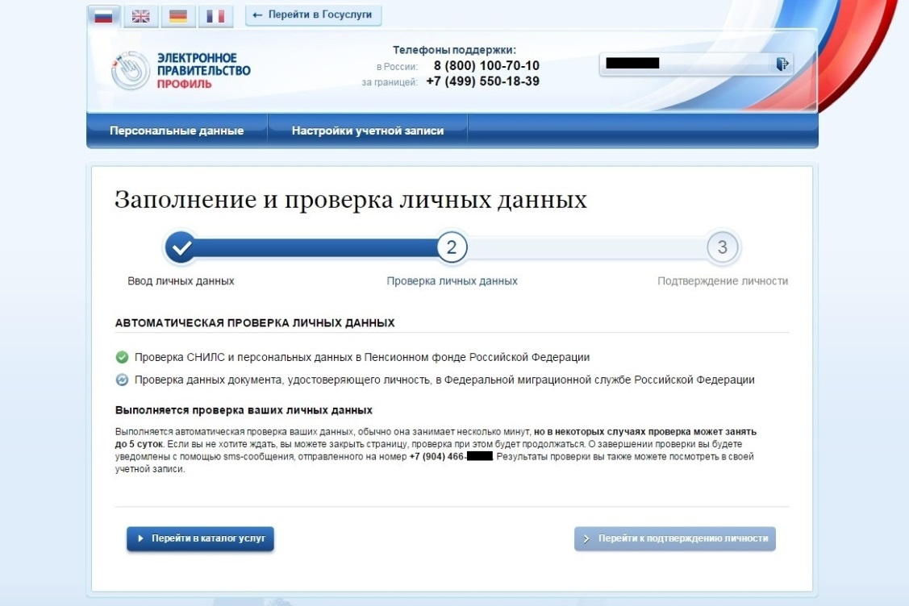

- После успешного завершения проверки выбираем «Перейти к подтверждению данных»

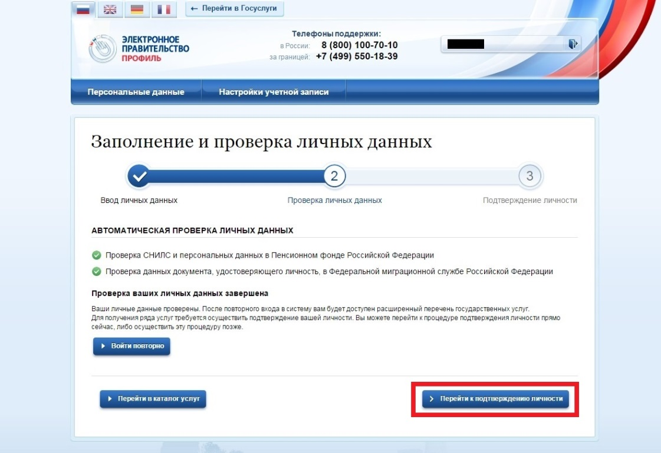

- Личные данные заполнены и проверены. Теперь Вам необходимо осуществить подтверждение Вашей личности.
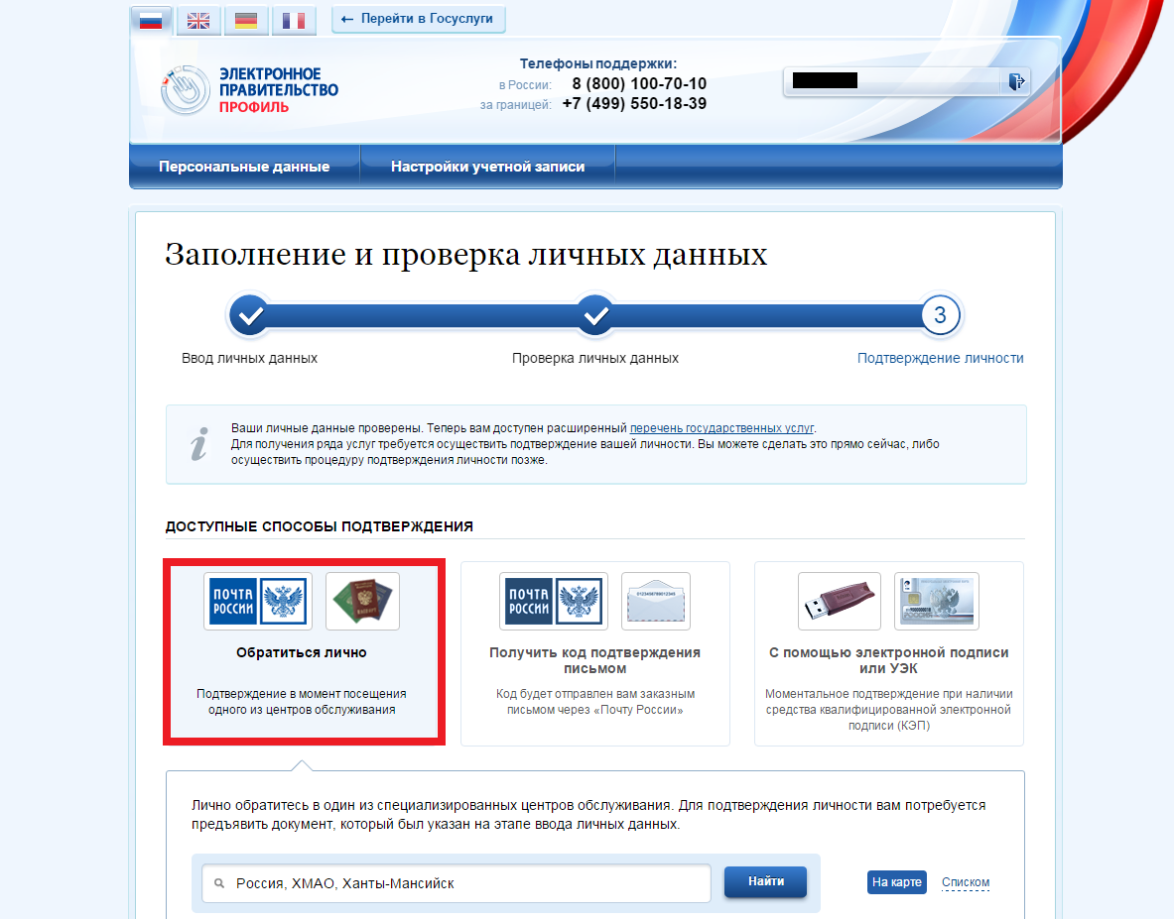

Для этого Вам нужно лично обратиться в один из центров обслуживания в городе Ханты-Мансийске:

АУ "МНОГОФУНКЦИОНАЛЬНЫЙ ЦЕНТР ЮГРЫ"
Адрес: 628012, Ханты-Мансийский автономный округ-Югра, г. Ханты-Мансийск, ул. Энгельса, д. 45
Режим работы: Понедельник-пятница: 8.00-20.00, суббота: 8.00-18.00, воскресенье-выходной
Оказываемые услуги: регистрация, подтверждение личности, восстановление доступа
Контакты:
Рабочий телефон: +7(3467)354631,
мобильный телефон: +7 9505000863,
email: evlanovea@spkugra.ru

ПАО "РОСТЕЛЕКОМ"
Адрес: 628011, Ханты-Мансийский АО, г. Ханты-Мансийск, ул. Мира, д. 4
Режим работы: Ежедневно с 8:00 до 20:00
Оказываемые услуги: подтверждение личности

АДМИНИСТРАЦИЯ ГОРОДА ХАНТЫ-МАНСИЙСКА
Адрес: 628012, г. Ханты-Мансийск, ул. Дзержинского, каб.107, д. 6
Режим работы: Понедельник, среда, четверг,пятница: 9.00-17.15, вторник: 9.00-18.00, Обеденный перерыв: 12.45-14.00, Суббота, воскресенье - выходные дни
Оказываемые услуги: регистрация, подтверждение личности, восстановление доступа
Контакты: 8(3467)35-24-66
Дополнительная информация: Ответственное лицо - Селиверстова Анна Владимировна

